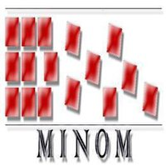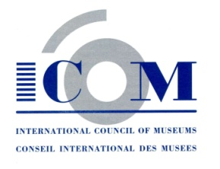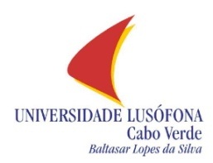

Declaração de Assomada - Cabo Verde
Nós os participantes reunidos na XIV Conferência Internacional do MINOM-ICOM, realizada em Assomada nos dias 24, 25, 26, 27, 28 e 29 do mês de Outubro do ano de 2011, promovida com o apoio da Câmara Municipal do Concelho de Santa Catarina de Santiago.
RECONHECEMOS que a XIV Conferência Internacional do MINOM-ICOM realizada em Assomada constitui um importante marco na trajectória do MINOM
RECONHECEMOS os avanços que nos últimos anos foram realizados em Cabo Verde, relativamente às questões da museologia e da valorização do património em geral;
RECONHECEMOS também que a conjuntura actual impõe outras formas de relacionamento entre os Estados, provocando assim, mudanças em termos comportamentais com reflexos em diferentes sectores considerados importantes, em especial o Património.
RECONHECEMOS ainda o apoio e o envolvimento das diversas instituições de ensino nomeadamente da Universidade de Santiago, da Universidade Lusófona de Humanidades e tecnologias, do Liceu Amílcar Cabral e da Escola Técnica Grão Duque Henri no que se refere às questões museológicas e patrimoniais;
RECONHECEMOS o esforço e o empenhamento da Câmara Municipal de Santa Catarina na realização da conferência e no desenvolvimento de projectos museológicos e patrimoniais;
RECONHECEMOS finalmente o valor estratégico do património e dos museus como direitos de todos os cidadãos e como recursos importantes para a construção de um futuro melhor e com mais qualidade de vida.
CONSIDERAMOS as potencialidades existentes em Cabo Verde e as boas relações de cooperação entre o poder central e o poder local
CONSIDERAMOS também a inexistência de políticas públicas para a área dos museus e o interesse da comunidade para estas questões;
CONSIDERAMOS que a necessidade da salvaguarda dos museus e dos patrimónios são tão importantes quanto a saúde de qualquer indivíduo;
CONSIDERAMOS finalmente que foi apresentado, debatido e aprovado o projecto para a implantação da Rede Museológica e Patrimonial do Concelho de Santa Catarina e que a construção de uma Rede não se faz por imposição, mas por adesão e que o desenvolvimento só funciona com o envolvimento de todos.
Com base nestas considerações e reconhecimentos RECOMENDAMOS:
1 – A realização de um diagnóstico participativo para o melhor conhecimento da realidade museal e patrimonial do Concelho.
2 – Que as autoridades centrais e locais quadro legal e institucional adequadas para a protecção, preservação e valorização dos museus e patrimónios.
3 – Que a Câmara Municipal de Santa Catarina de Santiago promova e coordene a implementação do Comité de Pilotagem da Rede Museológica e Patrimonial do município, envolvendo a Universidade de Santiago e outras instituições de ensino dos diferentes níveis, bem como associações, centros culturais, organizações não governamentais, pesquisadores, especialistas e outras entidades da sociedade civil.
4 – A criação de uma política pública para museus e património que contribua para a preservação e valorização dos mesmos e para o desenvolvimento socioeconómico de Santa Cataria.
5 – Que os museus, as instituições de património e os centros culturais desenvolvam permanentemente planos, programas e projectos com as comunidades onde estão inseridos.
6 – A continuidade dos esforços realizados para a formação de recursos humanos especializados no campo da museologia e do património.
7 - A destinação de orçamento público para a implantação de políticas públicas que contribuam para a dignidade social, o direito de cidadania e a melhoria da qualidade de vida das comunidades locais. Museus, memórias e patrimónios são direitos de todos.
Por fim felicitamos e encorajamos a nova direcção da MINOM, bem como os representantes da Irlanda do Norte que vão acolher a próxima conferência internacional
Regozijamo-nos pela expressiva adesão de cabo-verdianos ao MINOM

Cidade de Assomada, 29 de Outubro de 2011.

